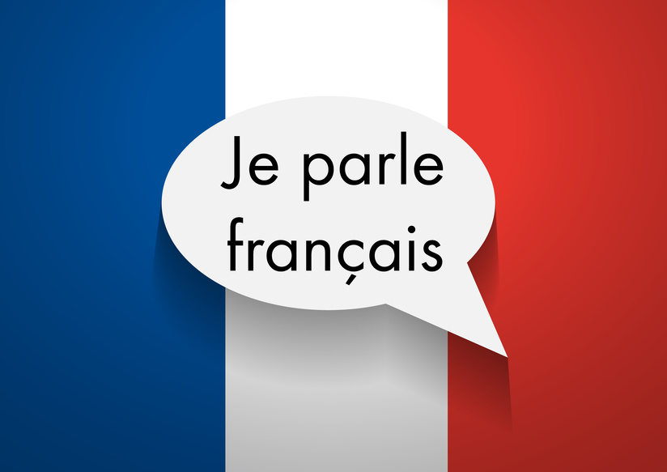

Years 5 & 6
French Vocabulary
Spring Term 2026

- Directions
- Town
- Tourism
- Shopping
En ville  la poste, l’école, l’hôpital,  le supermarché, le parc, l’église,  la rivière, le passage piéton  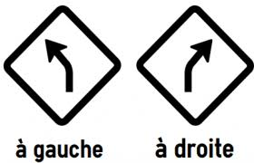  Les directions  la rue, devant, je vais,  je passe, je traverse, j’arrive, à gauche,  à droite,  tournez à gauche,  tournez à droite, continuez tout droit,  traversez la rue, répétez, s’il vous plait,  je ne comprends pas    Les magasins  il y a… , il n’y a pas de…, la boucherie,  le restaurant, la pharmacie, le fleuriste, le cinema, la bibliothèque, l’épicerie,  la boulangerie, c’est… |   In Town  post office, school, hospital, supermarket, park, church, river, pedestrian crossing  Directions  Road, in front of, I go,  I pass, I cross,  I arrive, on the left,  on the right,  turn left,  turn right, continue straight on,  cross the road, repeat, please,  I don’t understand  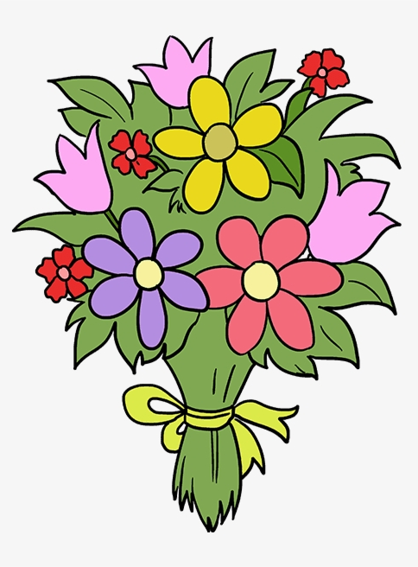  Shops  there is…, there isn’t…, butcher, restaurant, chemist, florist,  cinema, library, grocer,  bakery, it is…

